Sequence thêm chương trình giảm giá

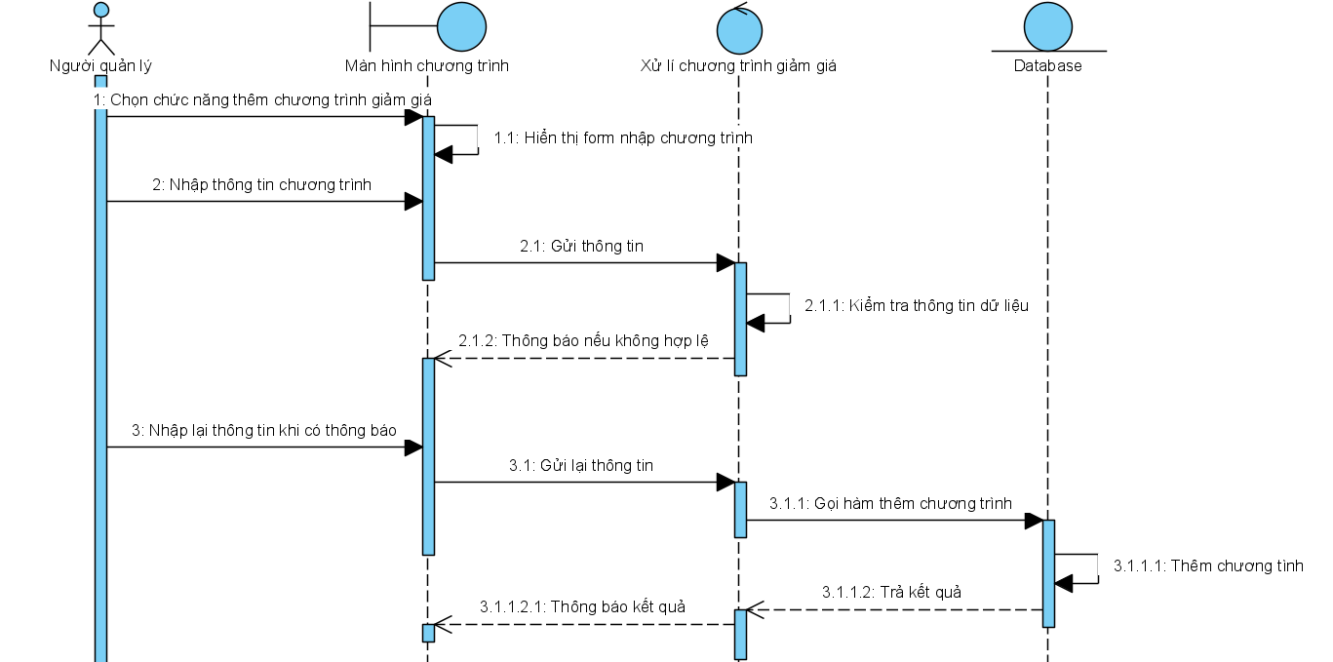

Sequence xoá chương trình giảm giá

